주차 | 40주차 |  | 기간 | 2025.06.01 ~  2026.06.07 | 지도교수 | (서명)
개발 내용 | 1. 메인 스테이지 디자인  2. 자석과 철 상호작용 강화  3. 기타 개발
상세 내용 | 1. 메인 스테이지 디자인  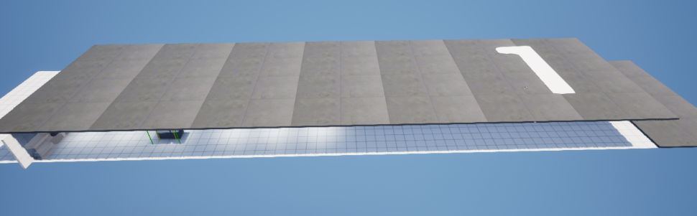  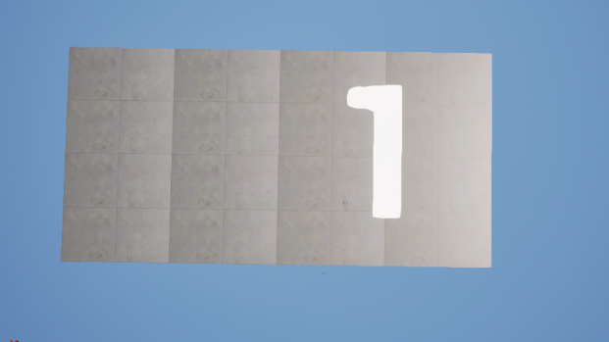  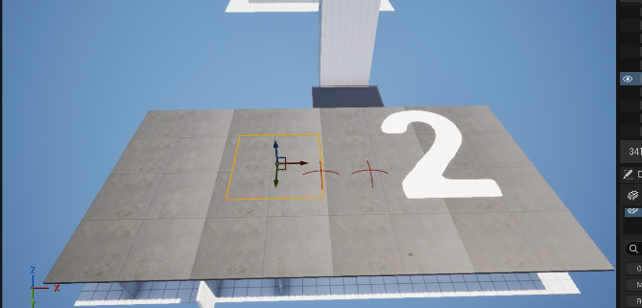  계속해서 메인 스테이지 디자인을 하고 있습니다. 기존에 만든 맵은 너무 커서 맵 크기를 반토막 냈으며 또한 저번에 말씀하신 컨텐츠 부족 사항에 대해서는 스테이지 1~3을 만들어서 안에 이지-노말-하드 순으로 총 9개 스테이지를 만들 예정입니다. 현재 1~2까지 맵 틀은 완성했고 기능도 어느정도 있어서 배치만 하면 될 것 같습니다.  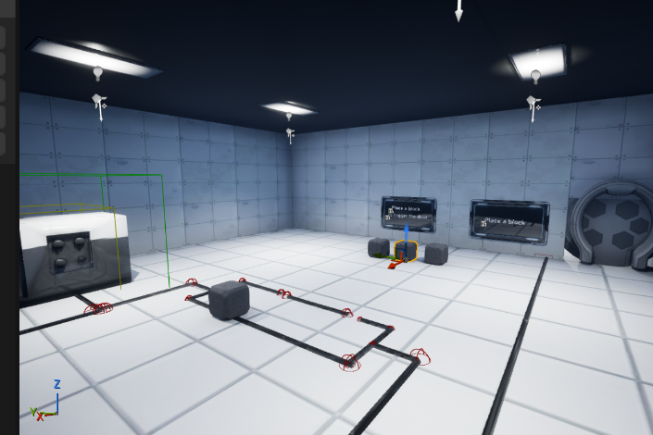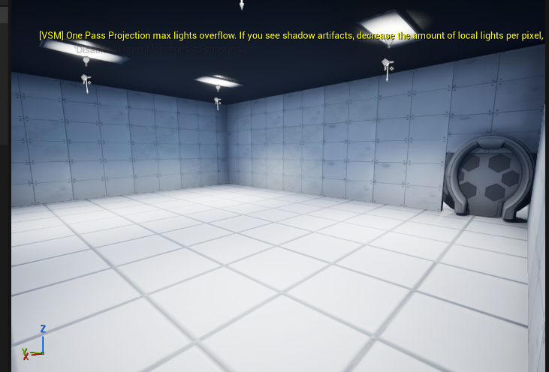  기존맵들 보다 좁게 다시 만들었습니다.  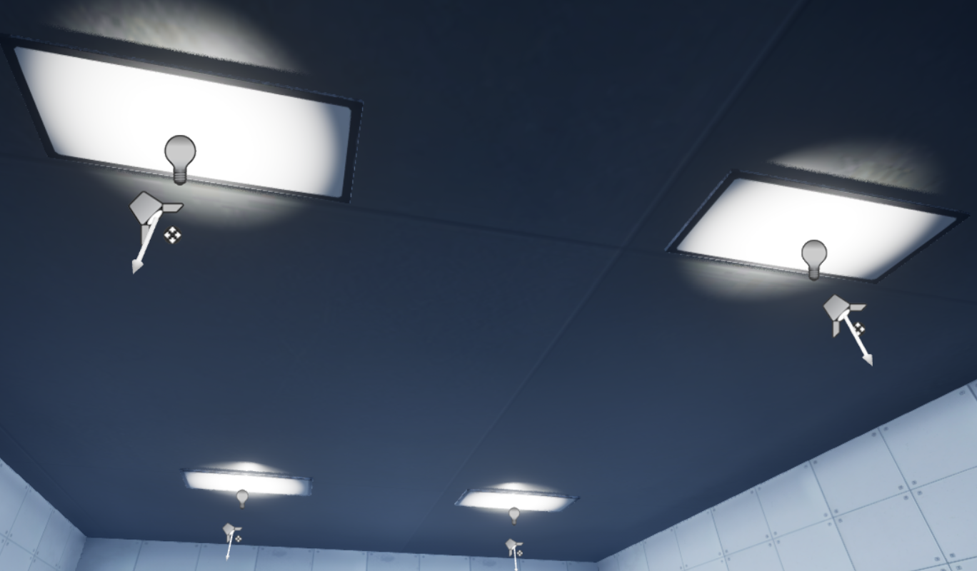  그리고 저번 주차에 말한 조명도 추가 했습니다.  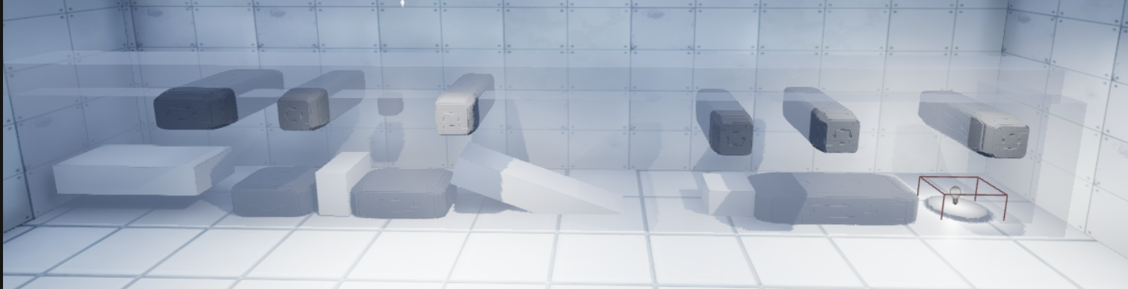  또한 저번주에 개발하고 있던 2d 퍼즐도 다 끝냈습니다. 2d 퍼즐은 위의 길게 튀어나온 기둥에 대한 머터리얼을 바꿔가며 오른쪽 끝에 있는 발판에 철구를 옮기면  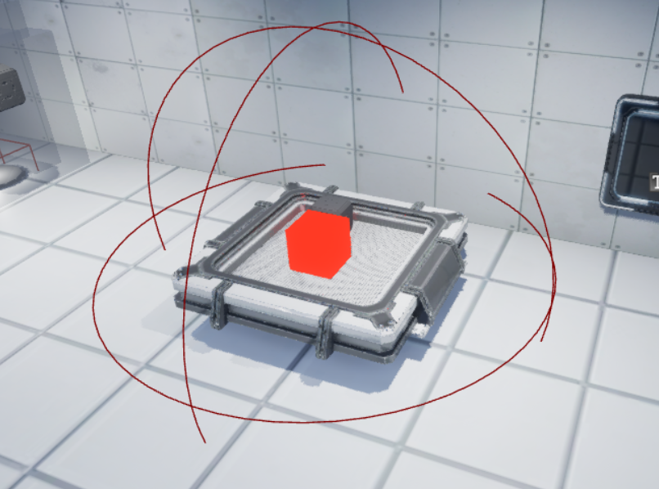  밑에 온풍기가 작동을 합니다.  현재 이 스테이지는 온풍 작동하는 것만 완료 했습니다.  2. 자석과 철 상호작용 강화  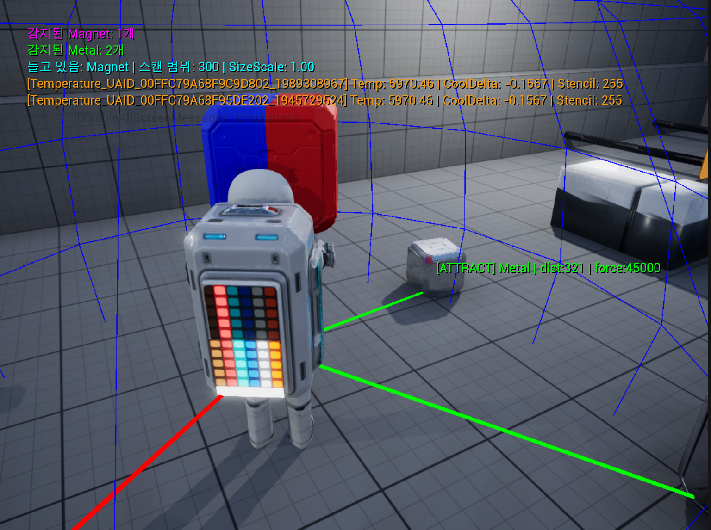  저번 중간평가 때 지적 받은 플레이어가 자석이나 철을 들고 있을 때 상호작용이 안된다고 지적하셨는데 이번에는 수정해서 플레이어가 만약 자석을 들고있으면 철도 따라오게 했고 플레이어가 철을 들고있으면 자석도 따라오게 했습니다.  3. 기타 개발  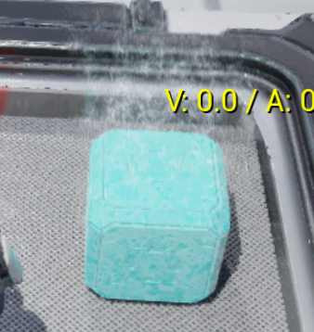  저번에 지적하신 얼음이 녹는데 아무 효과도 없는 부분에 대해서 얼음이 녹게되면 수증기가 나오는 나이아가라를 부착해서 조금 더 현실성을 높였습니다.  전선 끝에 블록이 닿게 되면 원래는 계산이 되어야 하지만 안 되던 버그가 있어서 고쳤습니다.  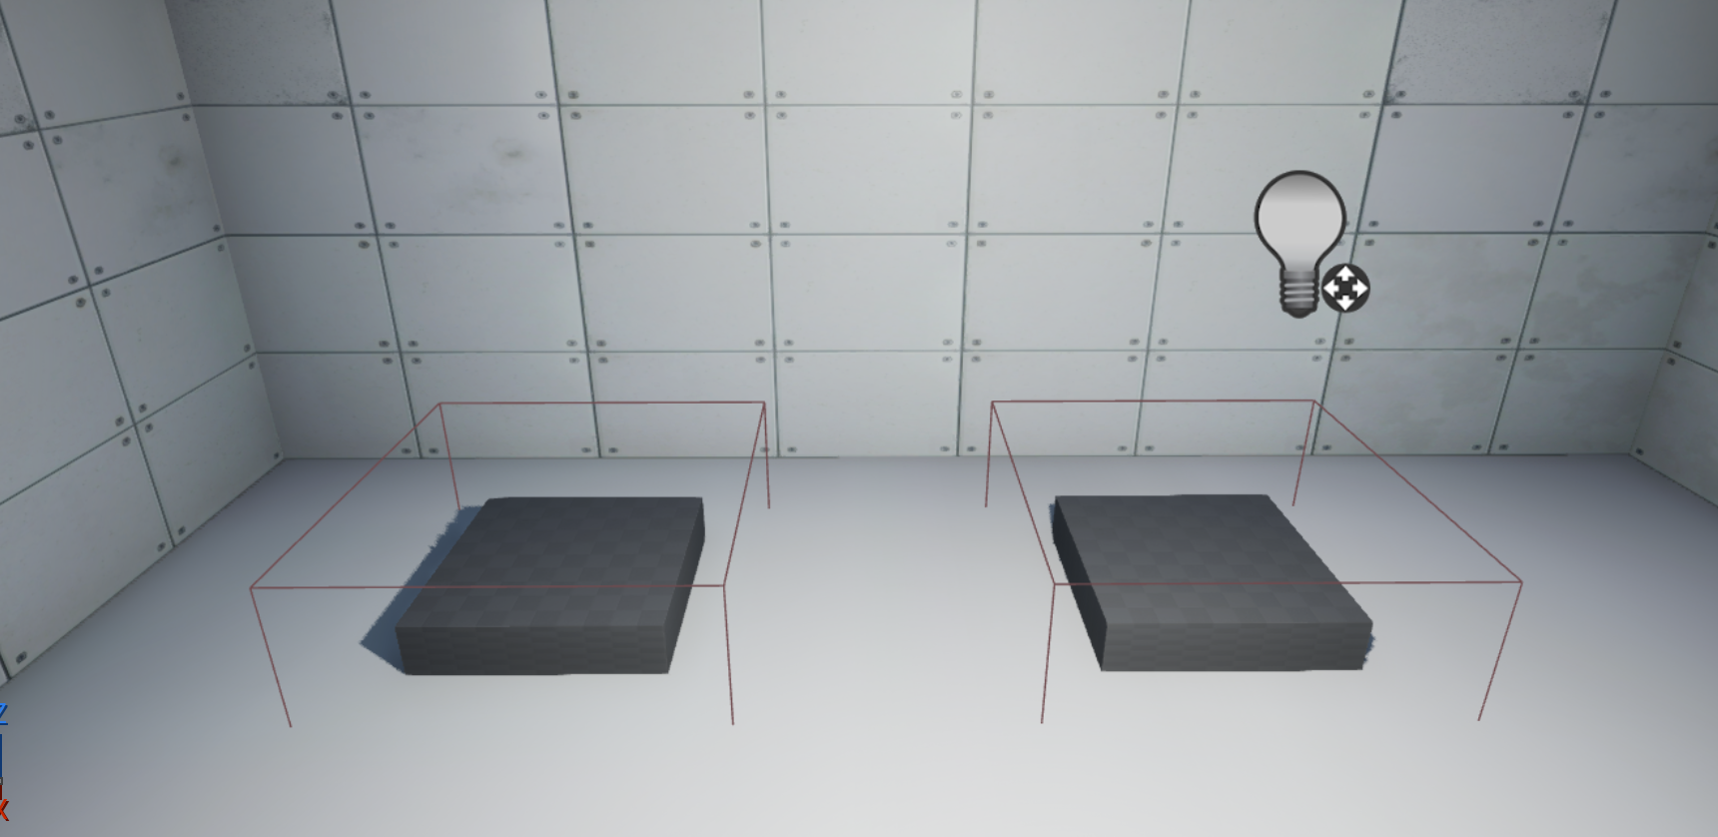      스테이지를 옮기게 하는 플랫폼과 게임모드를 고쳐서 같은 왼쪽으로 가게 되면 스테이지1로  가게 했고 오른쪽으로 올라가게 되면 스테이지2로 가게 고쳤습니다.  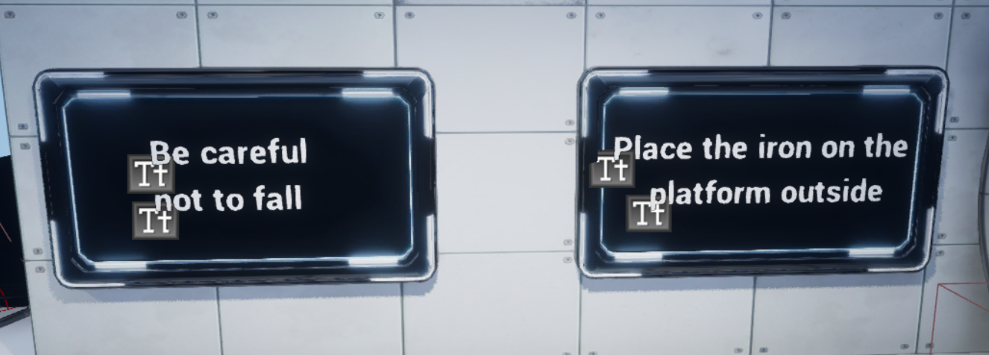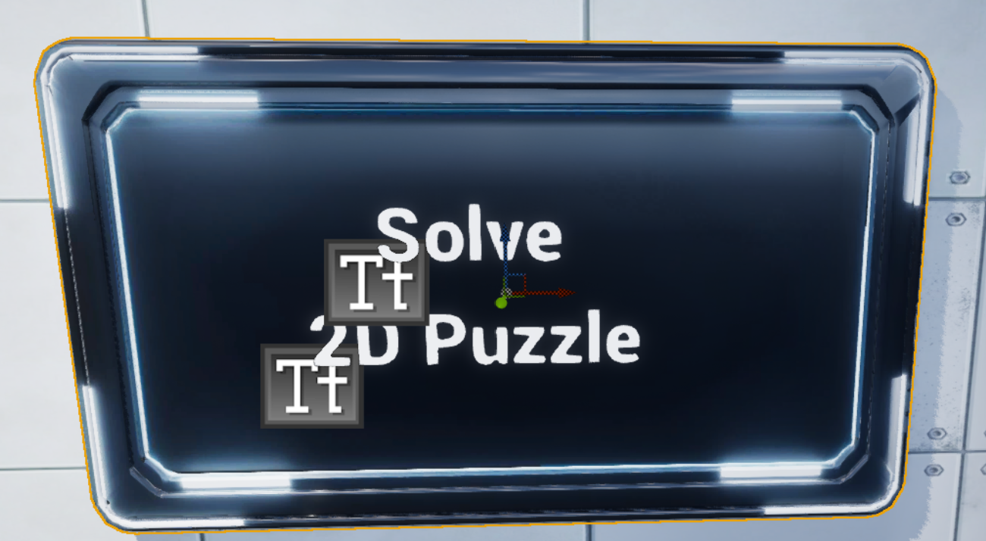  또한 저번에 지적하신 사항인 어떻게 맵을 풀어나가는지에 대한 정보가 부족하다는 부분에  대해 각 스테이지 마다 칠판에 문구를 추가해서 어떻게 풀어나가야 하는지 적었습니다.  https://youtu.be/81qaoNALafM  영상에는 개발 과정에서 기능 확인을 위해 추가한 디버그 출력 및 테스트 코드가 일부 포함  되어 있어 다소 복잡하게 보일 수 있습니다. 참고 부탁드립니다.  또한 영상 길이를 줄이고 진행 과정을 원활하게 보여드리기 위해 일부 퍼즐(전선 퍼즐 등)은  위치를 미리 이동시키거나 완료된 상태에서 시연한 부분이 있습니다. 편의상 진행된 점 참고  부탁드립니다.  영상 순서대로 2d 퍼즐이 어떻게 진행되는지 보실 수 있으며 2d 퍼즐을 완료하고 난 후 온  풍기에 얼음을 넣으면 수증기가 나오시는 것을 확인 하실 수 있습니다.  이후 작아진 스테이지 1~2가 나오고 튜토리얼 스테이지에서 스테이지1로 이동해 전선 퍼즐을 풀어나가는 것을 보실 수 있으며  마지막에는 2번에서 설명한 철과 자석의 상호작용을 확인 하실 수 있습니다.
다음주차 | 33주차 | 다음기간 |  |  | 2026.03.23 ~  2026.03.30
다음 주 할 일 | 1. c++ 개발  2. 열화상 카메라 개선
지도 교수의
피드백

